


本科毕业论文

基于WEB的房屋供求系统的设计与实现

梁雅欣
201130740115

指导教师 | 郭艾侠 讲师

学院名称 |  | 数学与信息学院 | 专业名称 |  | 计算机科学与技术
论文提交日期 |  | 2015年4月25日 | 论文答辩日期 |  | 2015年5月9日

摘 要
随着时代的进步与科技的发展，互联网对教育、医疗、金融等传统行业造成极大的冲击，尤其对于房地产业这种本地化属性极强的行业，互联网的发展对其具有更大的影响力。互联网的发展不可阻挡，房地产业若想借此东风顺势而上，就一定要与互联网相融合，这是发展的大趋势。否则，房地产企业将会被时代淘汰。
基于促进房地产业与互联网相融合的需要和提高房地产企业竞争力的需求出发，本文设计了一个基于Web的房屋供求系统，以实现对可出租、出售房屋的高效管理。系统待用基于SH（Struts 和 Hibernate）的JavaEE（Java 2 Platform Enterprise Edition）和MVC（Model View Controller）架构模式，以Tomcat作为Web服务器软件，选择MySql数据库对数据进行存储，采用MD5（Message-Digest Algorithm 5）安全加密处理保证用户名信息安全，设计了求出售房、供出售房、用户管理和系统管理四个模块。
通过本系统，普通用户可以注册登录系统，可以随时查询，发布出租、出售房屋的信息，对他人发布的房源进行查询、预订、收藏、评论，对自己发布或收藏的房源进行管理，修改自己的个人信息，对自己下达的订单与他人发给自己的订单进行管理。管理员可以对普通用户进行管理，对所有订单进行查询。系统基本按要求完成并增加了一些小功能，但是仍存在一些小问题有待进一步完善。
关键词：WEB 房屋供求 MVC SH JavaEE
Design and Development the System of Housing Supply and Demand
Liang Yaxin
（College of Mathematics and Informatics, South China Agricultural University, Guangzhou 510642, China）
Abstract: With the development of science and technology, the Internet have an enormous impact on education, medical, financial and other traditional industries, especially for the industries which are influenced deeply by the location such as the realty industry, the development of the Internet has more influence on it. Nothing can stop the development of the Internet. If the realty industry intends to seize the opportunity to accelerate the development, it must be combined with the Internet. It is the development trend of the times. Otherwise, the enterprises in realty industry will be eliminated by the times.
Aimed at promoting the rate of the realty industry combines with the Internet and improving the competitiveness of enterprises in realty industry, this paper designs a system about housing supply and demand based on Web, to realize the rental and the sale of housing management. This system using SH (Struts and Hibernate) framework which is based on JavaEE (Java 2 Platform Enterprise Edition) and MVC (Model View Controller) structure, using Tomcat as the Web server software, using MySql database for data storage, and using MD5 (Message-Digest Algorithm 5) encryption to ensure the user information security, to design four module including searching houses, publishing houses, user management and system management.
Through this system, users can register, login, query and publish the information of the houses on sale or for rent, book, collect and comment on the houses of others, manage the personal houses as well as the houses which the people collect, modify personal information, manage the personal orders. The administrator can manage the users and queries on all orders. According to the requirement analysis, the system is almost done. On the basis of this, it is added several small functions, but there are some problems need to be further improved, too.
Key words: WEB Housing Supply and Demand MVC SH JavaEE
目 录
1 引言 1
1.1 研究的背景 1
1.2 研究的目的与意义 1
1.3 研究内容与论文结构 2
1.3.1 研究内容 2
1.3.2 论文结构 2
2 软件开发环境和相关技术简介 3
2.1 软件开发环境 3
2.2 相关技术简介 3
2.2.1 JavaEE 3
2.2.2 Struts 3
2.2.3 Hibernate 4
2.2.4 MVC 4
2.2.5 MD5 5
3 需求分析 6
3.1 概述 6
3.2 可行性分析 6
3.4 系统功能性需求 7
3.4.1 基础功能 7
3.4.2 普通用户功能 7
3.4.3 管理员功能 9
3.5 非功能性需求 10
4 概要设计 11
4.1 总体设计 11
4.2 设计思想 11
4.3 系统结构设计 11
4.4 系统功能设计 12
4.5 数据库设计 14
4.5.1 数据库ER图设计 14
4.5.2 数据库表设计 15
5 详细设计 19
5.1 配置文件设计 19
5.1.1 web.xml 19
5.1.2 struts.xml 20
5.1.3 hibernate.cfg.xml 21
5.2 存储设计 23
5.2.1 session 23
5.2.2 MD5加密 23
5.2.3 事务处理 24
5.3 基础设计 25
5.3.1 登陆判定 25
5.3.2 错误校验 26
5.3.3 分页显示数据 27
5.3.4 日期选择 28
5.3.5 三级地址选择 28
5.3.6 上传图片 29
5.4 求租售房模块设计 31
5.4.1 了解往价 31
5.4.2 查询房源 32
5.4.3 收藏排行 34
5.4.4 预订排行 35
5.5 供租售房模块设计 35
5.5.1 发布新房 35
5.5.2 发布二手房 37
5.5.3 发布出租房 37
5.6 用户管理模块设计 37
5.6.1 个人信息 37
5.6.2 拥有房源 38
5.6.3 收藏房源 40
5.6.4 收到订单 40
5.6.5 发送订单 40
5.7 系统管理模块设计 41
5.7.1 用户管理 41
5.7.2 订单查询 42
5.8 登录 42
5.9 注册 43
6 结论与展望 44
6.1 结论 44
6.2 展望 45
参考文献 46
致谢 47

1 引言
  - 研究的背景
互联网摧枯拉朽，已经颠覆互联网自身的各种生态环境，现在正在开始颠覆教育、医疗、金融等传统行业（梅苏，2014）。对于房地产经纪这种本地化属性极强的品类，移动互联网的发展具有更大的影响，用户可以随时随地无障碍地在线搜房、找房，这将对整个传统经纪行业的运行方式产生更根本的冲击（巴曙松,杨现领,2014）。
2014年房地产界发生的三件事足以影响未来房地产发展：一是上海房地产专业媒体《房地产时报》关门；二是中国房地产企业的“一哥”万科接连拜访了腾讯、阿里等互联网企业；三是万科和恒大在同一天与百度和阿里两个互联网巨头牵手。房地产业与互联网融合是发展的大趋势。未来，房地产业的整合、房地产市场的信息传递、房地产企业的决策管理以及购房者的购房抉择等必然要依托互联网（顾建发，2014）。
世界发达国家信息化起步较早，信息技术在房地产业领域已有相当广泛的应用（刘淑华等，2006）。随着中国互联网环境及房地产市场信息的持续发展，互联网与房地产业结合更加紧密。目前，房地产垂直站点、门户频道、社交网络、开发企业自建网站上聚集着大量用户，包括意向购房者、业主以及房地产上下游从业人员等，房地网站需要进行平台整合。而此时，房地产业和互联网的结合还是极为初级的。互联网的浪潮不可阻挡，房地产业要想借这股东风顺势而上，就一定要与互联网融合，这是发展的大趋势。如果房地产企业不紧跟时代潮流，就会被时代淘汰（顾建发，2014）。
  - 研究的目的与意义
房地产业与互联网融合具有必要性。
（1）房地产业互联网发展潜力巨大。在互联网与各行各业融合的过程中，房地产业从原来的落伍者，开始变为领跑者。O2O时代正在到来，近一两年出现了房地产业和互联网紧密结合的趋势，而且正在形成商业模式。目前房地产网络产业链初步形成，全国有几千家房地产网商，2013年一季度房地产广告费用约达70亿。2013年，全国商品房销售额13万亿多，如果1%用于新媒体广告，那就是1300亿市场（顾建发，2014）。
（2）提高房地产企业的竞争力。目前竞争非常激烈，O2O把线上消费者带到现实商品中，形成线上线下全部贯通。互联网信息推介把售楼处延伸到了全球。过去的售楼处都建在城市的一个实体空间内，但是O2O可以使售房处遍布全国甚至全世界。此外，房地产企业利用互联网把现实的售楼处推到更前沿，形成伸向终端的渠道，采取的方式就是完全把电商的那一套搬过来。一是虚拟，大家来售楼处之前就可以做工作，先虚拟地接触上。二是互动，通过互联网互动，在与客户见面之前便由客服搭上了关系。三是体验，从卖产品变成使用户享受非常良好的体验（顾建发，2014）。
（3）改变房地产企业竞争战略。房地产商首先要从提高竞争力这一点出发，而不是拿上网充门面。其次，竞争战略是竞争力的基本面，抓住战略基本面提高竞争力，就不用再依靠天才。互联网改变了最基本的企业竞争战略，使房地产业发生战略性变化。过去认为房地产越差异化，成本肯定会越高，但O2O就不一样，越提价成本越低，这在过去的战略下绝不可能实现。（顾建发，2014）。
（4）创新方式更多，更重视服务。随着时代的发展，人们个性化需求不断增长，对于房屋设计、社区环境、交通状况，甚至人文环境、配套设施、服务质量提出了更高的需求，因此，在目前的买房市场中，顾客的满意度成为鉴定房地产企业一切行为的唯一标准（刘淑华等，2006）。现在房地产企业主要是卖房子，而将来趋势是卖服务。而互联网的核心就是:用户至上，不断创新。所以，房地产业与互联网融合更有助于树立以消费者为核心的经营理念，以适应市场需求，为顾客提供满意的房地产商品。
基于WEB的房屋供求系统的出现是为了实现房地产业与互联网相融合，于是它的重要性我们不言而喻了。
1.3 研究内容与论文结构
1.3.1 研究内容
基本包括两个方面：一是网上房屋供求业务，主要包括发布房源和寻找房源业务。通过注册的用户，可以发布房源信息，查看房源信息，预订房源和管理个人信息等。登陆成功的管理员用户，则可以管理普通用户信息，查询订单信息。二是信息安全加密存储，对于敏感的数据，如用户密码和身份证，采用MD5的加密方式加密存储。
1.3.2 论文结构
本文阐述了基于WEB的房屋供求系统的具体实现流程。
第一章介绍了研究的现状和意义。第二章对软件开发环境和相关技术做了详细介绍。第三章对系统做了详尽的需求分析，并给出各个模块的功能需求。第四章在第三章的基础上对系统的实现进行概要设计，划分模块，设计合适的数据库。第五章进行详细设计，列出每个功能模块的使用，以及对各个模块进行代码设计并反复调试和修改。最后，第六章给出了论文的总结与展望。
2 软件开发环境和相关技术简介
2.1 软件开发环境
操作系统：Microsoft Windows 7
开发工具：Eclipse MyEclipse Tomcat
程序语言：Java HTML JSP
相关框架：Struts2 Hibernate
数据库：MySQL 5.0
2.2 相关技术简介
2.2.1 JavaEE
JavaEE是J2EE的一个新的名称，之所以改名，目的还是让大家清楚J2EE只是Java企业应用。J2EE是一套全然不同于传统应用开发的技术架构，包含许多组件，主要可简化且规范应用系统的开发与部署，进而提高可移植性、安全与再用价值。
J2EE最大的优点就在于将企业的业务逻辑同系统服务和用户接口分开，放在它们之间的中间层。它提供了一系列的底层服务，如事务管理，缓冲等，使得开发者能够将精力集中于企业的业务逻辑，而无须过多地关心与业务逻辑不太相干的系统环境等。由于采用多层结构，系统中同时会有多台服务器在工作，这样不仅能提高系统的整体运行效率，而且一旦某一台服务器出现故障，应用程序会自动转移至另一台服务器上接着运行，这就有效地保障了系统整体运行的可靠性（阎娟娟等，2008）。
2.2.2 Struts
Struts是一种开放资源。Struts是Apache软件基金会（Apache Software Foundation，简称ASF）赞助的一个开源项目。它通过采用JavaServlet/JSP技术，实现了基于JavaEE Web应用的MVC设计模式的应用框架，是MVC经典设计模式中的一个经典产品。
Struts是一种web应用程序框架，它可以简化基于MVC设计原理的web应用程序的架构。Struts提供了构建基于MVC的应用程序的基础或框架。同时还为更快、更轻松开发MVC提供了库和实用程序。
每当要在web应用程序中开发使用MVC设计模式时，都可以创建新的控制器Servlet。此外，还需要创建管理/流逻辑，用于从模型获取数据并将请求发送到视图。还需要定义与模型对象交互的接口及使用MVC设计模式是所需的全部实用程序代码。但是，只要使用Struts，就无需每次创建新的应用程序时都重复此过程。Struts提供了构建上述应用程序的基本价格和轮廓，让使用者可以集中精力构建应用程序中的事务逻辑而不是其他次要方面（James Holmes，2005）。使用Struts的目的是为了帮助我们减少在运用MVC设计模型来开发Web应用的时间。
2.2.3 Hibernate
Hibernate是采用ORM（Object Relational Mapping）映射机制的持久层开发工具，它是Java应用和关系数据库之间的桥梁，负责Java和关系数据库之间的映射。内部封装了JDBC（Java Data Base Connectivity）访问数据库的操作，向上层应用提供了面向对象的数据库访问API，Hibernate是轻量级的封装，避免过多复杂的功能，减轻程序员的负担。同时，它也是一个开源的代码，提供开发的API，用户可以自行扩充其功能。Hibernate在Java程序与数据库之间进行转换，简单地说，就是将Java中的对象与对象的关系，对应到关系型数据库中的表与表的关系，Hibernate提供了这个过程中自动化对应转换的方案，相反，也提供关系型数据库中表与表之间的关系，对应到Java程序中对象与对象的关系（阎娟娟等，2008）。
Hibernate提供了强大的、高性能的对象到关系型数据库的持久化服务。利用Hibernate，开发人员可以按照Java的基础语义（包括关联、继承、多态、组合以及Java的集合架构）进行持久层开发。Hibernate提供的HQL（Hibernate Query Language）是面向对象的查询语言，它在对象型数据和的关系型数据库之间构建了一条快速、高效、便捷的沟通渠道（夏昕 等，2005）。
2.2.4 MVC
MVC（Model View Controller 模型-视图-控制器）是Xerox PARC在20世纪80年代为编程语言Smalltalk 80所发明的一种软件设计模式，现已成为Sun公司J2EE平台的设计模式，它为开发交互式应用系统提供了一个优秀的设计模式。MVC模式可以实现J2EE应用系统的分层，实现三层或者多层之间的松散耦合，是一种面向动态内容的实现方式。在MVC模式中应用系统分成3个核心部件模型（model）、视图（view）、控制器（controller）。
在MVC的处理过程中，首先是控制器收到用户的请求，控制器决定应该调用哪个模型来处理，然后模型用业务逻辑处理用户的请求并且返回数据，最后控制器将用对应的视图格式化模型，返回的数据在表示层显示数据给用户。
J2EE应用系统分层为表现层、业务逻辑层和数据层。其中，表现层涉及很多用户界面的元素，是难以实现重用的部分，而业务逻辑层是需要被重用。因而做Web应用开发的一个原则是不能将功能性的代码与显示性的代码混合在一起，否则当需要更改页面，或者添加新功能时，可能需要做很多的修改，甚至破话原有系统的稳定性。对于MVC开发模型，其实质是将web应用的表现层、业务逻辑层、数据层分开（阎娟娟等，2008）。让开发者在改进和个性化定制界面及用户交互的同时，不需要重新编写业务逻辑。
2.2.5 MD5
明文密码，指网站在存储用户密码与资料时采用的可以看得懂的明文字符。由于其安全性差、易受攻击，已经渐渐被MD5不可逆加密算法取代。。
MD5即Message-Digest Algorithm 5（信息-摘要算法5），是让大容量信息在用数字签名软件签署私人密钥前被“压缩”成一种保密的格式（就是把一个任意长度的字节串变换成一定长的大整数）。MD5可以为任何文件（不管其大小、格式、数量）产生一个同样独一无二的“数字指纹”，这个数字指纹就是存储在数据库中的暗纹密码。当用户登录一个使用MD5值，然后将此值与保存在文件系统中的MD5值进行比较，进而确定输入的密码是否正确（陈震 等，2013）。
MD5加密方式采用的是单向加密的方式进行加密。单向加密方式对应的是双向加密方式，双向加密是加密算法中比较常用的，它除了可以将明文数据加密为密码以外，在需要的时候还可以使用一定的算法将加密以后的密文还原为明文数据。而单项加密方式正好相反，它只能对数据进行加密，而无法进行解密。MD5加密方式就是这样一种加密方式，经过MD5加密后的明文数据，它得到的密文是永远不会变的。同时任意两端不同的明文数据经过MD5加密以后，其暗文数据也一定是不同的（陈震 等，2013）。
3 需求分析
3.1 概述
本房屋供求系统是基于WEB针对可出租、出售房屋进行高效管理的需求所设计的。其使用者有两类，普通用户和管理员用户。通过本系统，普通用户可以注册登录系统，可以随时查询，发布出租、出售房屋的信息，对他人发布的房源进行查询、预订、收藏、评论，对自己发布或收藏的房源进行管理，修改自己的个人信息，对自己下达的订单与他人发给自己的订单进行管理。管理员可以对普通用户进行管理，对所有订单进行查询。
3.2 可行性分析
（1） 投资必要性
房源的信息，我们可以通过户外广告，报纸广告，朋友介绍，中介公司等渠道获得，但是它们都有两个特点，那就是提供房源有限且不灵活，甚至有的信息还是过时的。因而，我们需要一条新的适应于现在这个信息化，多元化，科技化的社会的途径。基于web的房屋供求系统可以让我们了解大量买卖房信息，也可以与网友交流。网络上的信息基本就是最新最快的，我们获得最新最热门的信息的同时还可以通过搜索查找满足自己心意的房源，通过卖房提供的房屋照片了解房屋的内部情况，通过与其他房源对比来判断真假优劣，也可以直接与买主联系，跳高中介，节省一笔费用。
房屋供求系统，直面了现代社会的科技发展的要求，解决了房地产这一新兴行业高速发展的障碍，正视了广大人民群众的迫切需求，很有投资的必要。
（2） 技术可行性
本系统采用了JavaEE架构，简化且规范应用系统的开发与部署，进而提高可移植性、安全与再用价值，后台整合了可靠性高的Struts2 和 Hibernate两大框架，使用了MVC架构设计，即用一种业务逻辑、数据、界面显示分离的方法组织代码，将业务逻辑聚集到一个部件里面，使得在改进和个性化定制界面及用户交互的同时，不需要重新编写业务逻辑。采用体积小、速度快、成本较低、运行可靠的Mysql数据库，减低成本和保证系统的稳定性。采用MD5安全加密处理，保证用户名信息安全。
（3） 财务可行性
作为一个系统软件，主要费用包括开发费用和今后的运行、维护费用。相对于传统的发布房源的方法，新系统大大简化了发布房源和查找房源的环节，可能前期成本投资会相对大点，但长期的整体效益却大大提高了，而且还可以帮一些建筑装修公司做广告，收取广告费，在这方面，有着大大的利益可图。便利、快捷、有效，使得新系统成为房源供求的好帮手。
3.4 系统功能性需求
3.4.1 基础功能
基础功能是系统的所有角色成员都能使用的功能，具体有下图所示：

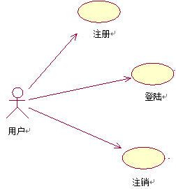
图1 基础功能用例图

用例说明：
（1）登录
功能描述：所有的用户，包括普通用户和管理员用户都必须登录后才能使用系统。登录时需提供的信息：用户名、密码、用户类型。在系统验证通过后用户登录成功。登录成功后，服务器会在session中保存该用户的权限。
（2）注册
功能描述：普通用户要使用系统，必须先提供账号密码等信息，注册成为普通用户。注册过程中如果所用账号已经被注册，要予以提示并不给注册。
（3）注销
功能描述：为了系统的安全，防止未授权用户使用该系统，在暂时不需要使用该系统时，应该及时退出，返回登录界面。服务器会注销session中相应的信息。
3.4.2 普通用户功能
普通用户作为最广大，最基本，最普遍的系统使用对象，能使用所有非系统功能。

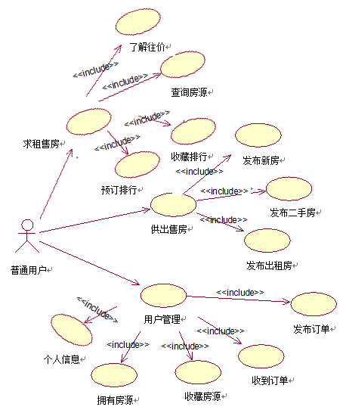
图2 普通用户用例图

用例说明：
- 求租售房
功能描述：用户登陆成功后，可以查看以往成交的房源想信息，可以查找符合自己要求的房源，可以查看收藏排行榜和预订排行榜，还可以对具体房源进行预订，收藏和评论。
- 供出售房
功能描述：用户登陆成功后，可发布新房，二手房，出租房的信息，可以上传图片。
- 用户管理
功能描述：用户登录成功后可以修改个人信息，修改拥有的房源的信息，查询该用户收藏的房源的信息，对自己下的订单和对别人发给自己的订单进行管理。
3.4.3 管理员功能
管理员用户作为系统的管理者，能够使用系统拥有的所有功能，即除了普通用户所能使用的功能外，还可以对所有用户进行管理，对所有订单进行查询。

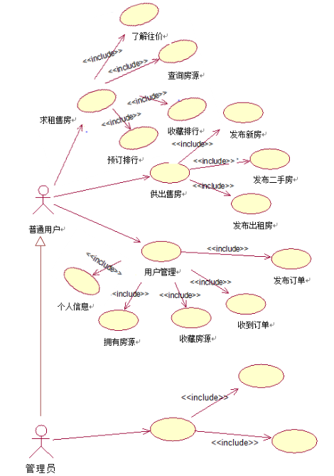
图3 管理员用户用例图

用例说明：
- 用户管理
功能描述：用户登陆成功后，可以对所有用户的信息进行删除修改。
- 订单查询
功能描述：用户登陆成功后，可以按照自己的要求查询相关的订单。
3.5 非功能性需求
（1）界面友好性：界面设计应清晰简洁，同时要信息充足，界面要友善，避免频繁跳转，要便于看懂，便于使用，界面要有代表本用户的信息，操作的出入口。
（2）信息安全性：为了保证用户的信息安全，本系统也要对用户密码等敏感信息进行加密，然后保存进数据库，即敏感信息加密存储，这样即使服务器处于不安全状态下，用户重要信息也不至于泄露。
（3）数据交互性：要求发布一条房源信息后，就能马上查询到该房源。
（4）代码维护性：采用MVC三层架构，将界面与控制器相分离，便于维护和修改。

4 概要设计
4.1 总体设计
基于Web的房屋供求系统的目的就是将房地产行业与网络相结合，将求出售房和供出售房信息化，科学化，使广大用户能获取更多有用的房源信息，给用户提供一个更为快捷，准确，便利的购买途径，为房屋交易提供一个更大更广的买卖与交流的平台，使房屋在更广阔的范围内流动起来，更便于房屋买卖的管理。根据功能需求，将系统划分为四个模块，分别是求出售房模块，供出售房模块，用户管理模块和系统管理模块。
4.2 设计思想
（1）MVC三层架构：本系统采用MVC三层架构，view采用JSP，HTML实现，controller为开发人员自定义的action类，采用Java实现，model为hibernate框架下的Dao处理。将业务逻辑、数据、界面显示相分离，将业务逻辑聚集到一个部件里面，在改进和个性化定制界面及用户交互的同时，不需要重新编写业务逻辑。
（2）面向对象设计：本系统采用面向对象的设计思想，将对象看做程序的基本元素，将数据和操作紧密的连结在一起，并保护数据不会被外界的函数意外地改变。其中，action类通过继承com.opensymphony.xwork2.ActionSupport类大幅度的减少冗余的代码，通过数据分装减少甚至避免外界的干扰。
（3）模块化程序设计：系统采用模块化程序设计方法，将系统分为了四个模块，分别是求出售房模块，供出售房模块，用户管理模块和系统管理模块，既便于系统功能更清晰明确，用户更方便使用，又便于系统功能的各种组合和修改。
（4）数据库维护：系统应该具备数据库维护功能，及时根据用户需求进行数据增加，删除，修改，即对用户，房源，订单等数据的维护。
（5）敏感信息加密存储：对于用户重要的信息，比如密码、身份证信息，采取MD5加密方式，密文存储，这样即使服务器处于不安全状态下，用户重要信息也不至于泄露。
4.3 系统结构设计
如下图4所示，基于Web的房屋供求系统的使用者有两种，普通用户和管理员用户，登录、注册和注销为基础功能，系统被划分为四个模块，分别是求出售房模块，供出售房模块，用户管理模块和系统管理模块，其中系统管理模块只有管理员用户才可以使用。每个用户之间相对独立，但是使用共同的数据，通过数据交互，实现整个系统完整的功能。
房屋供求系统
管理员用户
普通用户
求出售房
系统管理
用户管理
供出售房
登录/注册/注销
图4 系统结构设计图
4.4 系统功能设计
各模块有各自的功能，根据需求分析，可画出各模块的功能模块图。如下图5所示，在求出售房模块中，用户一共可使用7种功能，分别是了解往价，房源查询，房源收藏，房源预订，房源评论，收藏排行和预订排行。其中预订房源，只能对他人发布的房源进行预订。由于收藏，预订和评论都是针对某一确定房源进行的，所以把它们放在查看具体房源详细信息的页面里。通过了解往价功能，用户可以查询具体规格的房源的详细信息以及成交价格，方便用户了解行情。收藏排行与预订排行分别给用户展示未出售的房源被收藏和被预订的排行榜，由此，用户可以了解到哪些是热门的房源。
求出售房
了解往价
预订排行
收藏排行
房源评论
房源预订
房源收藏
房源查询
图5 求出售房模块功能图

如下图6所示，在供出售房模块中，用户可以发布出售房的信息，根据不同的出售房类型，用户可以选择发布新房，发布二手房或者发布出租房。发布房源信息时，可以上传房源的图片，且绑定用户，提高信息的真实性。当发布一条房源信息成功后，提供继续发布和返回两种选择。若返回，则返回到房源查询页面。
供出售房
发布二手房
发布新房
发布出租房
图6 供出售房模块功能图

如下图7所示，在用户管理模块里，主要实现用户对自己个人信息的管理，对自己拥有（发布）的房源的管理，对自己收藏的房源的管理，对收到他人对自己的房源的订单的管理，以及自己对他人的房源下达的订单的管理。在个人信息管理和拥有房源管理中，用户可以对自己的资料以及自己发布的房源的信息进行修改。在收藏房源管理里，用户可以对自己先前收藏的房源进行预订、评论或者取消收藏。在收到订单管理里，用户可以接受或拒绝收到的订单。而在发送订单管理里，用户则可以对自己下达的订单的进度进行查询或者放弃先前下达的订单。
用户管理
发送订单管理
收到订单管理
收藏房源管理
拥有房源管理
个人信息管理
图7 用户管理模块功能图

如下图8所示，系统管理模块中有2个功能选择，分别是用户信息管理和订单信息查询。系统管理模块只有管理员用户才能使用。管理员可以通过用户信息管理，修改用户信息或者删除该用户，也可通过订单信息查询，查询具体订单进度，查看订单的信息。
系统管理
订单信息查询
用户信息管理
图8 系统管理模块功能图
4.5 数据库设计
4.5.1 数据库ER图设计

n
属于
n
1
n
n
n
1
1
1
用户
房源
用户类型
装修类型
出售类型
房源类型
朝向类型
收藏评论
订单
评价
预订
属于
朝向
出售
装修
编号
编号
编号
编号
编号
编号
编号
编号
用户名
名称
名称
名称

名称

名称

基本信息
基本信息
房源编号
发布
买家
总价
时间
是否成功
用户
评论
时间
是否收藏
1
m
m
n
n
n
1
图9 数据库E-R图
如“图9 数据库E-R图”所示，在本系统中一共有9张表，各个表与表之间的关系，每张表中所含的字段都可以从上图看出。用户表与房源表由于字段过多，并不逐个标出，以基本信息囊括。
4.5.2 数据库表设计
（1）用户类型 UserType表
UserType表是用来存放用户的类型的，每个用户都有一种用户类型，一种用户类型可以有多个用户。

表1 UserType
字段名 数据类型 长度 约束 描述_______________________________________________________________________________________
userTypeId VARCHAR 50 Primary Key 类型编号
userTypeName VARCHAR 50 Unique Key 类型名称

（2）用户 User表
User表用来保存所有用户信息，用户注册，管理员删除用户，用户登录，用户修改个人信息，管理员修改用户信息均需要对User表进行增加，删除，查询或者修改的操作。

表2 User
字段名 数据类型 长度 约束 描述_______________________________________________________________________________________
User VARCHAR 50 Primary Key 用户名
Password VARCHAR 50 Not Null 密码
userTypeId VARCHAR 50 Not Null 类型编号
e-mail VARCHAR 50 Not Null 电子邮件
mobile VARCHAR 50 Not Null 手机号码
IDcard VARCHAR 50 Not Null 身份证号
realName VARCHAR 50 Not Null 真实姓名
sex VARCHAR 50 Not Null 性别
address VARCHAR 50 通讯地址

（3）出售类型 SaleType表
SaleType表用来存放房源的出售类型的，每个房源都有一种出售类型，一种出售类型可以有多个房源。

表3 SaleType
字段名 数据类型 长度 约束 描述_______________________________________________________________________________________
saleTypeId VARCHAR 50 Primary Key 类型编号
saleTypeName VARCHAR 50 Unique Key 类型名称

（4）朝向类型 Orientations表
Orientations表是用来存放房源的朝向类型的，每个房源都有一种朝向类型，一种朝向类型可以有多个房源。

表4 Orientations
字段名 数据类型 长度 约束 描述_______________________________________________________________________________________
orientationId VARCHAR 50 Primary Key 类型编号
orientationName VARCHAR 50 Unique Key 类型名称

（5）房源类型 HouseType表
HouseType表是用来存放房源的房源类型的，每个房源都有一种房源类型，一种房源类型可以有多个房源。

表5 HouseType
字段名 数据类型 长度 约束 描述_______________________________________________________________________________________
houseTypeId VARCHAR 50 Primary Key 类型编号
houseTypeName VARCHAR 50 Unique Key 类型名称

（6）装修类型 Decoration表
Decoration表是用来存放房源的装修类型的，每个房源都有一种装修类型，一种装修类型可以有多个房源。
表6 Decoration
字段名 数据类型 长度 约束 描述_______________________________________________________________________________________
decorationId VARCHAR 50 Primary Key 类型编号
decorationName VARCHAR 50 Unique Key 类型名称

（7）房源 House表
House表用来保存所有房源信息，用户发布房源，用户查询房源，用户预订、收藏、评论房源，用户修房源信息，均需要对House表进行增加，删除，查询或者修改的操作。字段isSucceed，必填，0表失败，1表成功，2表进行中，3表已评价。houseId为该表的主键，由系统自动生成。

表7 House
字段名 数据类型 长度 约束 描述_______________________________________________________________________________________
houseId VARCHAR 50 Primary Key 房源编号，系统自动生成
saleType Id VARCHAR 50 Not Null 出售类型，来自表SaleType
contact VARCHAR 50 Not Null 联系人，来自表User
houseTypeId VARCHAR 50 Not Null 房源类型，来自表HouseType
local VARCHAR 50 Not Null 地址
floorSum VARCHAR 50 总楼层
floor VARCHAR 50 所在楼层
room VARCHAR 50 室数
hall VARCHAR 50 厅数
toilet VARCHAR 50 卫数
area VARCHAR 50 面积
orientationId VARCHAR 50 Not Null 朝向编号，来自表Orientations
age VARCHAR 50 房龄
decorationId VARCHAR 50 Not Null 装修类型，来自表Decoration
price VARCHAR 50 价格
uploadTime DATE 上传时间
overTime DATE 截止时间
description VARCHAR 200 房源描述
feature VARCHAR 100 特色
image VARCHAR 50 图片路径
annexNote VARCHAR 50 附加备注
isSelle VARCHAR 50 Not Null 是否出售

（8）订单 Lists表
Lists表用来保存所有订单信息，用户发送订单，用户收到订单，用户接受订单，管理员查询订单信息，均需要对Lists表进行增加，查询或者修改的操作。字段isSucceed，必填，0表失败，1表成功，2表进行中，3表已评价。listId为该表的主键，由系统自动生成。

表8 Lists
字段名 数据类型 长度 约束 描述_______________________________________________________________________________________
listId VARCHAR 50 Primary Key 订单编号，系统自动生成
houseId VARCHAR 50 Not Null 房源编号，来自表House
seller VARCHAR 50 Not Null 卖家，来自表User
custom VARCHAR 50 Not Null 买家，来自表User
sum VARCHAR 50 Not Null 总价
orderTime DATE 下单时间
isSucceed VARCHAR 50 Not Null 是否成功

（9）评论 Comment表
Comment表用来保存所有评论信息，用户对房源进行评论，用户收藏房源，用户取消收藏，查看收藏排行，均需要对Comment表进行增加，查询或者修改的操作。字段isStore，必填，0表没收藏，1表收藏。

表9 Comment
字段名 数据类型 长度 约束 描述_______________________________________________________________________________________
user VARCHAR 50 Primary Key 用户名，来自表User
houseId VARCHAR 50 Primary Key 房源编号，来自表House
comment VARCHAR 50 评论
commentTime DATE 下单时间
isStore VARCHAR 50 Not Null 是否收藏
5 详细设计
5.1 配置文件设计
5.1.1 web.xml
web.xml是网络程序中的一个很重要的配置文件，用来初始化配置信息。每个JavaEE工程中都有web.xml文件，启动一个WEB项目的时候，WEB容器会去读取它的配置文件web.xml。
（1）每个web.xml文件的根元素为<web-app>中，必须标明这个web.xml使用的是哪个模式文件。
<?xml version="1.0" encoding="UTF-8"?>
<web-app xmlns:xsi="http://www.w3.org/2001/XMLSchema-instance" xmlns="http://java.sun.com/xml/ns/javaee" xsi:schemaLocation="http://java.sun.com/xml/ns/javaee http://java.sun.com/xml/ns/javaee/web-app_2_5.xsd" version="2.5">
……
</web-app>
（2）指定欢迎页面，访问一个网站时，默认看到的第一个页面就叫欢迎页，一般情况下是由首页来充当欢迎页的。
如下，指定欢迎页面为index.jsp。
<welcome-file-list>
<welcome-file>index.jsp</welcome-file>
……
</welcome-file-list>
可指定多个欢迎页面，显示时按顺序从第一个找起，如果第一个存在，就显示第一个，后面的不起作用。如果第一个不存在，就找第二个，以此类推。
（3）设置过滤器，过滤所有资源。
要想整合struts2，使用struts2标签，需要在web.xml中设置一个struts2的filter。
<filter>
<filter-name>struts2</filter-name>
<filter-class>org.apache.struts2.dispatcher.ng.filter.StrutsPrepareAndExecuteFilter</filter-class>
</filter>
<filter-mapping>
<filter-name>struts2</filter-name>
<url-pattern>/*</url-pattern>
</filter-mapping>
StrutsPrepareAndExecuteFilter是一个struts的过滤器，它是整个web应用的配置项，需要在“web.xml”中进行配置。
5.1.2 struts.xml
struts.xml是我们在开发中利用率最高的文件，也是struts 2中最重要的配置文件，在struts应用程序中的所有配置设置处于核心地位。struts.xml文件中包含的是开发action时所需要修改的配置信息。
（1）在struts.xml文件中package元素用于定义包配置，每个package元素定义了一个包配置。package提供了将多个Action组织为一个模块的方式，package的名字必须是唯一的。package可以扩展，当一个package扩展自另一个package时，该package会在本身配置的基础上加入扩展的package的配置父package必须在子package前配置。
name：开发人员为这个package指定唯一的名字。
extends：当前这个package所继承的package的名字，被继承的package中所有的配置信息（包括Action的配置）都可以在新的命名空间下，新的package里面被使用。在大多数情况下，我们都应该继承“struts-default.xml”配置文件中的“struts-default”package（Ian Roughley，2008）。
<?xml version="1.0" encoding="UTF-8"?>
<!DOCTYPE struts SYSTEM
"file:///C://DTDs//struts-2.3.dtd">
<struts>
<package name="default" extends="struts-default">
<action name="login" class="action.fang.com.LoginAction">
<result name="success">main.jsp</result>
<result name="input">main.jsp</result>
<result name="error">index.jsp</result>
</action>
……
</package>
</struts>
因为这是一个XML文件，所以最开始元素就是XML版本和编码信息。Struts配置文件基于XML而且应该遵循struts配置文档类型定义（DTD）。DTD提供了XML文件中各个元所使用结构信息，而这些最终会被XML解析器或者编辑器使用。以上显示的struts.xml文件开始首先声明使用是truts配置DTD：
<!DOCTYPE struts SYSTEM
"file:///C://DTDs//struts-2.3.dtd">
（2）Action配置。
一个Action可以被多次映射（只要action配置中的name不同）。
name：action名称。
class: 对应的类的路径。
method: 调用Action中的方法名。
<action name="login" class="action.fang.com.LoginAction">
<result name="success">main.jsp</result>
……
</action>
……
如上所示，“name”属性提供了action所对应的URL地址，在这里就是“login.action”。“action”的扩展名是“struts.properties”文件中配置的。“class”属性指定了要执行的action所对应的的类的全限定名。“success”为action返回的字符串，action的配置文件会将该action的返回代码与要呈现给用户的结果进行匹配，main.jsp为要跳转的页面，即当返回字符串为“success”时，跳转到main.jsp页面。Result可以有多个，跳转到的不同页面，即action生成并返回给用户的结果可能会有多个值，而且也可能是不同类型。“success”的结果可能会渲染一个JSP页面，而“error”的结果可能需要向浏览器发送一个HTTP头。
5.1.3 hibernate.cfg.xml
Hibernate是应用程序里连接数据库的那层，所以它需要连接用的信息。连接是通过一个也由我们配置的JDBC连接池（connection pool）来完成的（RedSaga Translate Team，2006）。为了保存Hibernate的配置，配置文件可以有两种方式：官方推荐的XML配置文件和属性配置文件。我们大都采用XML方式的配置，因为结构良好，配置灵活，可读性强。而且可以在XML中直接配置映射文件而属性文件则不行。
（1）Hibernate配置文件的开始。在这里，配置了Hibernate的SessionFactory——一个关联于特定数据库全局的工厂（factory）。如果要使用多个数据库，就要用多个的<session-factory>，通常把它们放在多个配置文件中（为了更容易启动）（RedSaga Translate Team，2006）。<session-factory>，表明以下的配置是针对session-factory配置的，SessionFactory是Hibernate中的一个类，这个类主要负责保存Hibernate的配置信息，以及对Session的操作。
<?xml version='1.0' encoding='UTF-8'?>
<!DOCTYPE hibernate-configuration PUBLIC
"-//Hibernate/Hibernate Configuration DTD 3.0//EN"
"http://hibernate.sourceforge.net/hibernate-configuration-3.0.dtd">
<hibernate-configuration>
<!--声明Hibernate配置文件的开始-->
<session-factory>
……
</session-factory>
</hibernate-configuration>
<?xml version='1.0' encoding='UTF-8'?>，标准的XML文件的起始行，version='1.0'表明XML的版本，encoding='UTF-8'表明XML文件的编码方式。
<!DOCTYPE hibernate-configuration PUBLIC "-//Hibernate/Hibernate Configuration DTD 3.0//EN" "http://hibernate.sourceforge.net/hibernate-configuration-3.0.dtd">，表明解析本XML文件的DTD文档位置，DTD是Document Type Definition 的缩写,即文档类型的定义,XML解析器使用DTD文档来检查XML文件的合法性。
<hibernate-configuration>，声明Hibernate配置文件的开始。
（2）Hibernate的配置信息。最开始的4个property元素包含必要的JDBC连接信息。方言（dialect）的property元素指明Hibernate生成的特定SQL变量（RedSaga Translate Team，2006）。
<property name="dialect">
org.hibernate.dialect.MySQLDialect
</property>
<property name="connection.url">
jdbc:mysql://127.0.0.1:13306/fangdb
</property>
<property name="connection.username">root</property>
<property name="connection.password">123</property>
<property name="connection.driver_class">
com.mysql.jdbc.Driver
</property>
<property name="myeclipse.connection.profile">
LocalHostMysql-13306
</property>
<property name="show_sql">true</property>
hibernate.dialect 只是Hibernate使用的数据库方言,就是要用Hibernate连接那种类型的数据库服务器。这边设定的是MySQL。connection.url，设置数据库的连接url:jdbc:mysql://127.0.0.1:13306/fangdb,其中127.0.0.1表示mysql服务器名称，此处为本机，13306是端口号，fangdb是数据库名。connection.username，设置连接数据库时的用户名。connection.password，设置连接数据库时的密码。connection.driver_class，配置数据库的驱动程序，Hibernate在连接数据库时，需要用到数据库的驱动程序。show_sql，是否在后台显示Hibernate用到的SQL语句，开发时设置为true，便于差错，程序运行时可以在Eclipse的控制台显示Hibernate的执行Sql语句。项目部署后可以设置为false，提高运行效率。
（3）指定映射文件。
<mapping resource="model/fang/com/Lists.hbm.xml" />
指定映射文件为“model/fang/com/Lists.hbm.xml”。
5.2 存储设计
5.2.1 session
Session又称为会话状态，是Web系统中最常用的状态，用于维护和当前浏览器实例相关的一些信息。
（1）在action类中将参数保存在session中，可供多个页面使用，也可被别的action调用。可将参数保存在session中。
ActionContext ac = ActionContext.getContext();
Map<String, Object> sesn = ac.getSession();
sesn.put("person", person);
在页面可获得并且使用之前存放在session中的参数，比如在JSP页面中可以通过<s:property value="#session.person.getUser()" />获取之前存放在session中的参数的值。
Session中的参数也可被别的action调用。通过User user = (User) sesn.get("person")可以获得之前存在session里的参数。
（2）与数据库的连接。
org.hibernate.Session session;
session = userDao.getSession();
……
userDao.getSession().close();// 关闭会话
获取与数据库中表User的连接（即获取会话对象）。
5.2.2 MD5加密
为保证敏感信息的安全性，数据库表中所存储的用户密码并不是以用户所输入的密码的密码格式来存储，而是将原生态的密码经过MD5处理后得出的一段字符串存储在数据库中。写一个MD5加密生成32位MD5码的方法：public static String string2MD5(String inStr){……}，其中，使用到了MessageDigest 类。
MD5的算法思想可以简单描述为：MD5以512位分组来处理输入的信息，且每一组又被划分为16个32位子分组，经过了一系列的处理后，算法的输出由四个32位分组组成，将这四个32位分组级联后将生成一个128位散列值。
MessageDigest 类为应用程序提供信息摘要算法的功能，如 MD5 或 SHA 算法。信息摘要是安全的单向哈希函数，它接收任意大小的数据，并输出固定长度的哈希值，MD5是16位，SHA是20位。这使用的是MD5算法，MessageDigest.getInstance("MD5")。md5.digest(byteArray)，通过执行诸如填充之类的最终操作完成哈希计算，在调用此方法之后，摘要被重置。
5.2.3 事务处理
在许多大型、关键的应用程序中，计算机每秒钟都在执行大量的任务。更为经常的不是这些任务本身，而是将这些任务结合在一起完成一个业务要求，称为事务。事务是一个最小的工作单元，不论成功与否都作为一个整体进行工作。当事务失败时，系统返回到事务开始时的状态。
……
try {
org.hibernate.Session session;
org.hibernate.Transaction ts;
session = userDao.getSession();
ts = session.beginTransaction();
……
userDao.save(user1);
ts.commit();
} catch (Exception e) {
return "error";
}finally {
userDao.getSession().close();
util.fang.com.HibernateSessionFactory.getSessionFactory().close();
}
……
在以上代码中，session = userDao.getSession()，用以获取与数据库的连接，即获取会话对象；ts = session.beginTransaction()，用以创建事务；userDao.save(user1)，用以将对象user1持久化；ts.commit()，用以提交事务。任何将对象持久化或删除或修改都必须落实事务。最后，还要记得关闭会话和关闭会话工厂，分别用userDao.getSession().close()和util.fang.com.HibernateSessionFactory.getSessionFactory().close()。
5.3 基础设计
5.3.1 登陆判定
当用户登录的时候，系统把用户输入的密码进行MD5 Hash运算，在和数据库表中的MD5值进行比较来确定输入密码是否正确。这样便避免了普通用户的密码被具有系统管理员权限的用户查到，避免普通用户的身份被盗用，因为即使管理员用户查数据库，得到的也只是MD5处理后的信息，而摘要信息向源信息的转变是一个不可逆的过程。
本系统一共有两种身份的用户，普通用户和管理员用户。在用户登录时，选择用户类型，输入用户名和用户密码，只有三个信息都正确才能正常登录。若登录失败，返回到登录页面，显示错误提示。成功登录后，系统根据用户的身份判断用户类型，若为普通用户，系统管理模块不可使用。
方法clearSession( )为自定义的用来注销以前的session的方法。注销以前的session，防止对接着登录的其他用户的使用造成影响。
public class LoginAction extends ActionSupport {
public String execute() throws Exception {
UserDAO userDao = new UserDAO();
try {
clearSession();
java.util.List<User> list;
User person = null;
list = (List<User>) userDao.findAll();
/*判断登录信息是否正确，如果正确，则令right=true
……
*/
if (right == false){
this.setMessage("用户名或密码错误！");
return "error";
}
return "success";
} catch (Exception e) {
System.err.print("TestUserDAO内发生异常：");
return "error";
}
}
}
当调用此action时，系统首先调用execute()方法，以UserDAO userDao = new UserDAO()，来创建dao对象，用list = (List<User>) userDao.findAll()，保存UserDAO的各种find方法的返回值，由MD5Util.string2MD5(user.getPassword())来获得输入密码的MD5值，再数据库表中的MD5值进行比较来确定输入密码是否正确，当登录失败，凭this.setMessage("用户名或密码错误！")向页面返回错误提示信息。
5.3.2 错误校验
本系统在多个地方设置了错误校验，如用户登录时，如果密码错误，就会返回登录界面并显示错误提示“用户名或密码错误！”或没有该用户时显示“登录失败，无此用户”等。
在Struts2中最简单的验证数据的方法是使用validate。从ActionSupport类的源代码中可以看到，ActionSupport类实现了一个Validateable接口。这个接口只有一个validate方法。如果Action类实现了这个接口，Struts2在调用execute方法之前首先会调用这个方法，我们可以在validate方法中验证。
先将action类继承ActionSupport类，覆盖validate()方法，在里面写验证的内容。
@Override
public void validate() {
try {
if (user.getUser().equals("") || user.getUser().equals(null)) {
addFieldError("field1", "用户名不能为空");
}
if (user.getPassword().equals("")
|| user.getPassword().equals(null)) {
addFieldError("field2", "密码不能为空");
}
……// 其他验证
} catch (Exception e) {
……
}
}
再在JSP页面中写下：
……
<s:fielderror>
<s:param>field1</s:param>
</s:fielderror>
……
<s:fielderror>
<s:param>field2</s:param>
</s:fielderror>
……
如果出错的话，错误提示就会在这个fielderror中显示。
5.3.3 分页显示数据
本系统由于显示的数据有很多,显示在一页上不利于数据的查看,所以需要对显示的数据进行分页显示。在本系统中，为实现分页显示数据，先定义一个PageBean类，类中定义以下private对象：
int allRow; 数据总条数
int totalPage; 总页数
int pageNow; 当前页数
int pageSize; 每页的数据条数
boolean isFirstPage; 是否为首页
boolean isLastPage; 是否为尾页
boolean hasPreviousPage; 是否有上一页
boolean hasNextPage; 是否有下一页
然后，在action类中定义两个方法:
方法getInitPageBean(String pageNow, List<T> currentAllItem,int pageSize) 用来初始化页面。返回PageBean类型。
方法getCurrentPageItem(String pageNow, List<T> currentAllItem, int pageSize) 用来获取当前页面的数据，返回List<T>类型。
最后，在JSP页面中：
<s:set name="page" value="#session.page"></s:set>
<a href="left4-have.action?pageNow=1">首页</a>
<s:if test="#page.hasPreviousPage">
<a href="left4-have.action?pageNow=<s:property value="#page.pageNow-1"/>">上一页</a>
<label>当前页面：<s:property value="#page.pageNow" /></label>
</s:if>
<s:else>
<a href="left4-have.action?pageNow=1">上一页</a>
<label>当前页面：<s:property value="#page.pageNow" /></label>
</s:else>
<s:if test="#page.hasNextPage">
<a href="left4-have.action?pageNow=<s:property value="#page.pageNow+1"/>">下一页</a>
</s:if>
<s:else>
<a href="left4-have.action?pageNow=<s:property value="#page.totalPage"/>">下一页</a>
</s:else>
<a href="left4-have.action?pageNow=<s:property value="#page.totalPage"/>">尾页</a>
共<s:property value="#page.allRow"/>个记录，分<s:property value="#page.totalPage"/>页显示
运行时，当点击下一页，则先以<s:if test="#page.hasNextPage">判断还有没有下一页，若有，则调用left4-have.action，同时对当前页数pageNow赋值并传递到action中，再通过action中的方法获取下一个页面的数据，并显示出来。其他同理。
5.3.4 日期选择
本系统使用了My97DatePicker控件，首先导入该控件
<script language="javascript" type="text/javascript"
src="/Fang/js/My97DatePicker/WdatePicker.js"></script>
接着，再引用控件里的函数
<input type="text" name="overtime" value="2015-12-30" style="width: 200px; height: 18px;" onClick='WdatePicker()'>
点击输入框，日历出现，运行结果如图10所示：

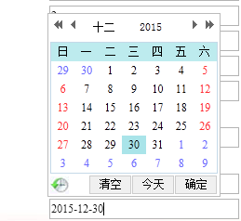
图10 日期选择

5.3.5 三级地址选择
本系统使用了三级地址选择器的控件，先导入area.js
<script src="js/area.js" type="text/javascript"></script>
接着，再引用控件里的函数
<select id="s_province" name="s_province"></select>
<select id="s_city" name="s_city" ></select>
<select id="s_county" name="s_county"></select>
<script type="text/javascript">_init_area();</script>
选择一个省份后，才会出现该省份对应的地级市，同理，选择一个地级城市后才能选择市、县级市，运行结果如图11所示：

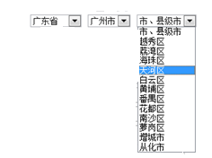
图11 三级地址选择器

5.3.6 上传图片
在本系统中，数据库采用的是MySQL，在MySQL中虽然有可以保存图片的类型，但是若将大量的图片保存在数据库中，很不稳定，很有可能造成数据库崩溃，因而，最好的方法是将图片保存在服务器中，再将图片的路径保存到数据库中。
在上传时必须限制所选择的图片的格式，否则上传的文件种类各式各样，不是图片的文件也能上传，造成功能错误。为避免此情况发生，必须设法过滤文件类型，因而，本系统使用了以下方法排除上传出错：
首先设一个标志flag并设初值为false，接着设一个字符串数组array，并在其中存放符合本系统要求的所有图片的格式，由于本系统只能上传jpg，gif，png等格式的图片，所以定义array为String[] array={".jpg",".gif",".png",".JPG",".GIF",".PNG"}。然后通过uploadFileName.substring(uploadFileName.indexOf("."))来获得所选择的图片的扩展名，当所选择的图片的扩展名符合要求，即与所选择的图片的扩展名在array中存在，则令flag为true，否则，flag为false，上传失败。
为了防止图片因为同名而被新的图片覆盖，需要每次保存图片时，先将图片按一定的规律重新命名：
Calendar calendar = Calendar.getInstance();
String filename = String.valueOf(calendar.getTimeInMillis())+ uploadFileName.substring(uploadFileName.indexOf("."));
更改文件名，可以将取得的当前上传时间的毫秒数值作为文件名来防止图片名字重复的情况。
以Calendar calendar = Calendar.getInstance()，来获得初始化的时间类。
用String.valueOf(calendar.getTimeInMillis())，将时间的毫秒作为文件名字的字符串。 最后，String filename = String.valueOf(calendar.getTimeInMillis()) +
uploadFileName.substring(uploadFileName.indexOf("."))，文件名加后缀名组成一个新的文件名。
将图片保存在项目下的一个文件夹中：
……
private File upload;
private String uploadFileName;
……
InputStream is = new FileInputStream(getUpload());
OutputStream os = new FileOutputStream(str2
+ "\\WebContent\\upload\\" + filename);
byte buffer[] = new byte[1024];
int count = 0;
while ((count = is.read(buffer)) > 0) {
os.write(buffer, 0, count);
}
os.close();
is.close();
……
“str2+ “\\WebContent\\upload\\””为图片将要保存到地点的绝对路径。
“filename”为重新起得图片的名字。
在JSP文件中的代码：
<form method="post" name="form3" action="upload.action" method="post"
enctype="multipart/form-data">
……
<span>图片：</span>
<input type="file" name="upload" >
&nbsp;&nbsp;
<input type="submit" value="上传" />
……
</form>
enctype="multipart/form-data"用于表单里有图片上传。
表单中enctype="multipart/form-data"的意思，是设置表单的MIME编码。默认情况，这个编码格式是application/x-www-form-urlencoded，不能用于文件上传；只有使用了multipart/form-data，才能完整的传递文件数据，进行下面的操作。
enctype="multipart/form-data"是上传二进制数据，form里面的input的值以2进制的方式传过去。
5.4 求租售房模块设计

图12 菜单栏

点击“图12 菜单栏”中的“求租售房”。
5.4.1 了解往价
用户可以通过此模块查询以往已交易的房源的信息，查看成交价是多少，得以了解行情，防止被骗，有助于找到合适且心仪的房源。

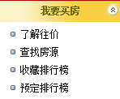
图13 功能栏1

点击“图13 功能栏1”中的“了解往价”，页面跳转到了解往价的页面，用户输入相应要筛选的信息，点击搜索，搜索得出的相关信息以每页5条的数据分页显示。了解往价页面与“图15 查找房源”相似。
点击查看图标，查看该房源的详细信息。该房源的详细信息逐一列出，用户可以通过查看相似房源的成交价格了解售房行情，寻找符合心意的房源。
如“图14 房源详细信息”所示，成交价格为订单最后成交的价格。
点击“返回”，可回到了解往价页面，与查找房源页面相似。
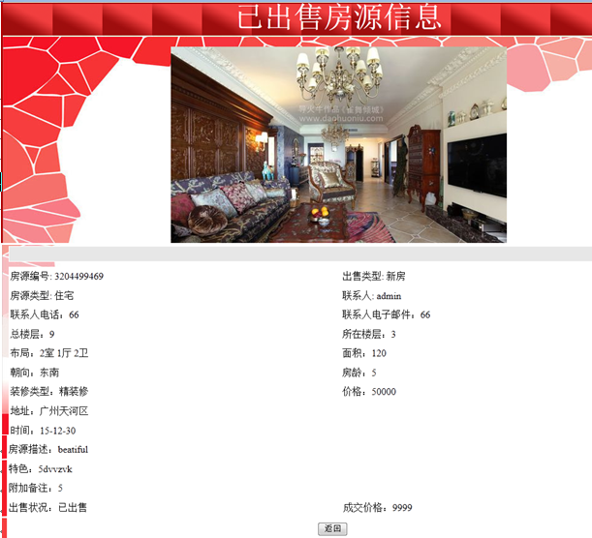
如图14 房源详细信息

5.4.2 查询房源
用户成功登陆后的主页面就是查询房源。或者点击“图13 功能栏1”中的“查找房源”，跳转到查询房源的页面，用户输入相应要筛选的信息，点击搜索，搜索得出的相关信息以每页5条的数据分页显示。

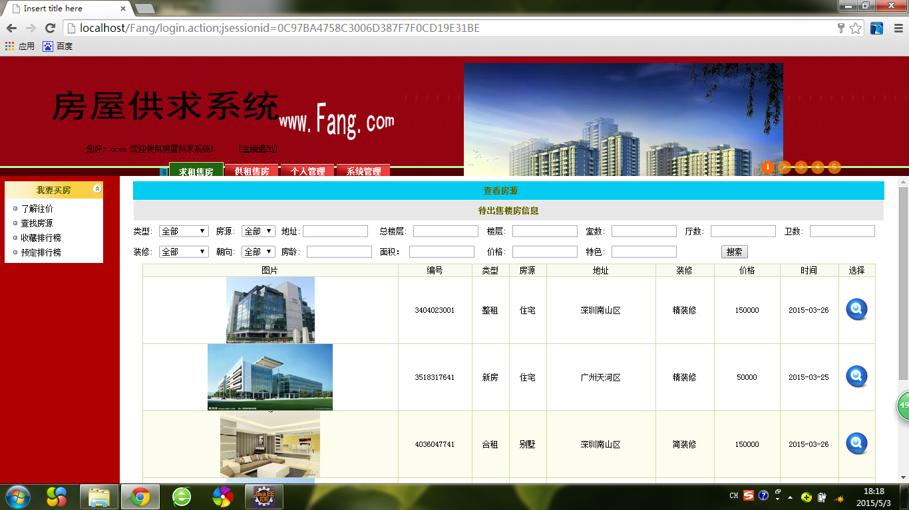
图15 查找房源

点击查看图标，查看该房源的详细信息。查看待出售房源信息的页面与查看与已出售房源信息的页面类似，即与“如图14 房源详细信息”类似，但是没有了“成交价格”项。


图16 预订评论

而且，在页面下方，增加了预订与收藏评价功能，如“图16 预订评论”所示，只有该房源不是自己发布的才可以出价预订房源，否则该功能不可使用，呈现如图中的状态。
点击图标，跳转到评论页面，如“图17 评论”所示，可以收藏评论房源。收藏人数为使用该系统收藏该房源的总人数。
点击“返回”按钮，返回到查找房源页面。
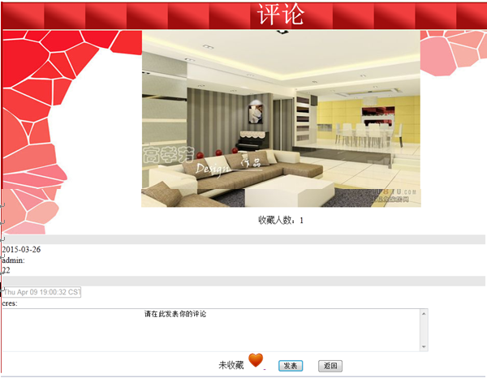
图17 评论

收藏人数为收藏该房源的总人数，每人只能收藏一次，可以取消收藏。在此页面，可以查看之前别的用户发表的评论，同时通过点击“发表”按钮，可以将自己填写在文本框中的评论发表上去。
点击“返回”按钮，返回到上一个页面，即查看房源详细信息的页面。
点击图标，收藏房源。
点击图标，取消收藏房源。
5.4.3 收藏排行
点击“图13 功能栏1”中的“收藏排行榜”，跳转到查看收藏排行榜的页面，如“图18 收藏排行榜”所示。收藏排行榜将所有未出售的房源的收藏总数进行排行，由高到低，每页10条数据，分页显示。点击查看图标，查看该房源的详细信息。

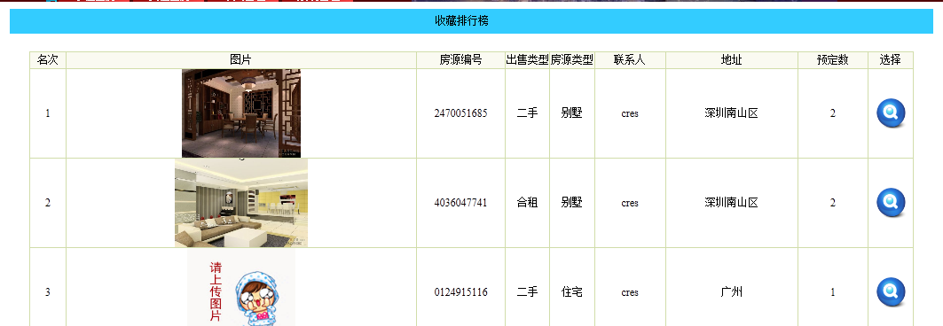
图18 收藏排行榜

5.4.4 预订排行
点击“图13 功能栏1”中的“预订排行榜”，跳转到查看预订排行榜的页面。预订排行榜将所有未出售的房源的预订总数进行排行，由高到低，每页10条数据，分页显示。点击查看图标，查看该房源的详细信息。预订排行榜与收藏排行榜类似，不过内容不一样。
5.5 供租售房模块设计
点击“图12 菜单栏”中的“供租售房”。
5.5.1 发布新房

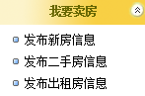
图19 功能栏2

点击 “图19 功能栏2”中的“发布新房信息”，跳转至发布新房页面。
如“图20 发布新房”所示，房源编号自动生成，用户信息自动获得。在填写信息时，带红色“*”标记的内容为必填项，必须填写，否则发布失败。
点击“重置”按钮，填写内容清空，重新填写。
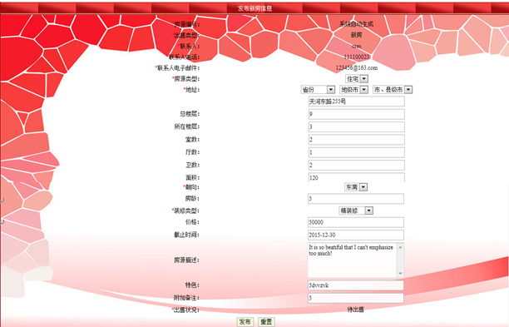
图20 发布新房

其中，使用了日期选择和三级地址选择控件。点击输入框，日期选择器便会出现，只有选择了省份，地级市才会出现可选择内容，同理，只有选择了地级市，市、县级市才会出现选择内容。
点击发布，跳转到“图21 上传图片”。

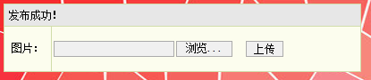
图21 上传图片

点击浏览，出现文件选择器，选择要上传的图片，点击打开后，返回上一个页面，变为如“图21 上传图片”所示，但输入框中出现所选择的图片的绝对路径。
最后，点击上传，跳转至上传成功页面，则出现两个选择，“返回”与“继续发布”。
如果点击返回，将回到查看房源信息页面。
若点击继续发布，则继续发布新房信息。
如果没上传图片或上传失败，房源的图片会由“图22 请上传图片”所取代。


图22 请上传图片

5.5.2 发布二手房
点击“图19 功能栏2”中的“发布二手房信息”，跳转至发布二手房页面。
发布二手房过程基本与发布新房一样，页面也与“ 图20 发布新房”相似，只是稍稍有一点不同，在“出售类型”项里出现的内容是“二手房”。
5.5.3 发布出租房
点击“图19 功能栏2”中的“发布出租房信息”，跳转至发布出租房页面。
发布出租房过程基本与发布新房一样，页面也与“ 图20 发布新房”相似，只是稍稍有一点不同，在“出售类型”项里出现的内容是一个下拉列表，可选择“整租”，“合租”和“不限租法”三种。
5.6 用户管理模块设计
点击“图12 菜单栏”中的“个人管理”
5.6.1 个人信息

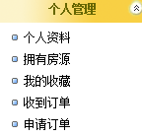
图23 功能栏3

点击“图23 功能栏3”中的“个人资料”，跳转至个人资料页面，如下图所示。

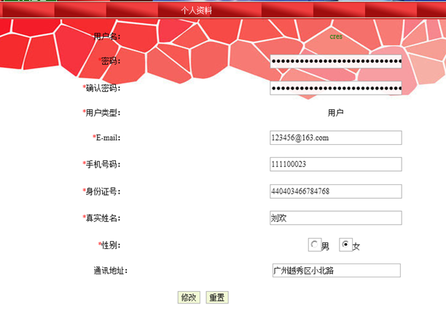
图24 修改个人信息

用户名和用户类型不能修改，密码与再一次确认的密码必须一致，否则修改失败，出现错误提示，如下图所示。

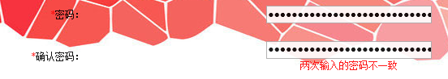
图25 修改个人信息出错

将修改内容填好后，点击修改。
5.6.2 拥有房源
点击“图23 功能栏3”中的“拥有房源”，跳转至管理拥有房源的页面。随便输入相应要筛选的信息，点击搜索，搜索得出的相关信息以每页5条的数据分页显示，如下图所示。
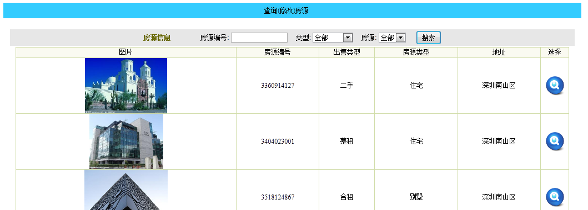
图26 拥有房源

点击查看图标，可查看并修改该房源的信息，如下图所示。
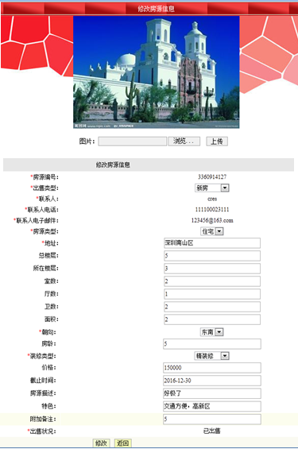
图27 修改房源信息
5.6.3 收藏房源
点击“图23 功能栏3”中的“我的收藏”，跳转至管理收藏房源的页面。用户输入相应要筛选的信息，点击搜索，搜索得出的相关信息以每页5条的数据分页显示，与“图26 拥有房源”类似。点击查看图标，可查看该房源的详细信息，并进行预订，评论等。
5.6.4 收到订单
点击“图23 功能栏3”中的“收到订单”，跳转至管理收到的订单的页面。用户输入相应要筛选的信息，点击搜索，搜索得出的相关信息以每页5条的数据分页显示，如“图28 收到订单”所示。

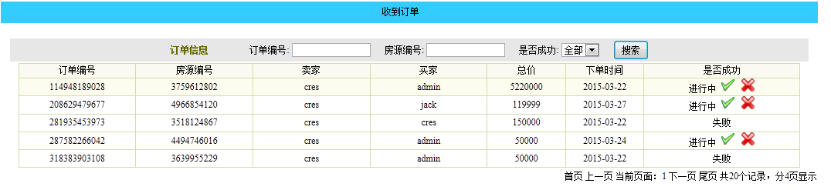
图28 收到订单

点击图标，接受该订单，同时，其他同一房源的订单被设为失败。
点击图标，拒绝该订单，此订单被设为失败。
5.6.5 发送订单
点击“图23 功能栏3”中的“申请订单”，跳转至管理该用户申请的订单的页面。用户输入相应要筛选的信息，点击搜索，搜索得出的相关信息以每页5条的数据分页显示，如“图29 申请订单”所示。

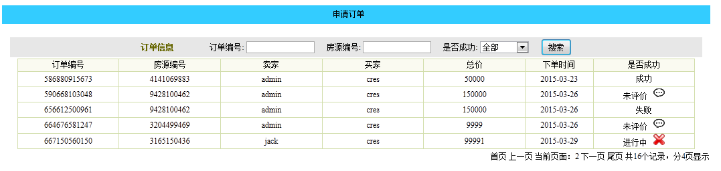
图29 申请订单

若该订单被接受，则此订单被设为未评价，点击图标，对该房源进行评论收藏，当评论以后，此订单才被设为成功。
点击图标，放弃该订单，此订单被设为失败。
5.7 系统管理模块设计
只有当管理员用户成功登录，此功能模块才能使用。
点击“图12 菜单栏”中的“系统管理”
5.7.1 用户管理

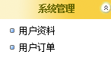
图30 功能栏4

点击“图30 功能栏4”中的“用户资料”，跳转至管理用户资料的订单的页面。随便输入相应要筛选的信息，点击搜索，搜索得出的相关信息以每页5条的数据分页显示，如下图所示。

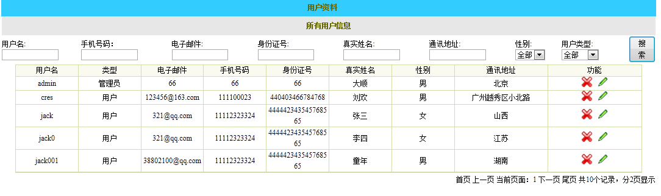
图31 所以用户资料

点击图标，删除该用户。
点击图标，修改该用户信息，跳转至修改用户信息的页面，修改用户信息的页面与“图24 修改个人信息”类似。
用户名和用户类型不能修改，密码与再一次确认的密码必须一致，否则修改失败，出现错误提示。将修改内容填好后，点击修改，若修改成功，返回查询房源页面，否则，停留在原页面。
5.7.2 订单查询
点击“图30 功能栏4”中的“用户订单”，跳转至订单查询的页面。随便输入相应要筛选的信息，点击搜索，搜索得出的相关信息以每页5条的数据分页显示，如下“图32 所有用户订单”所示。

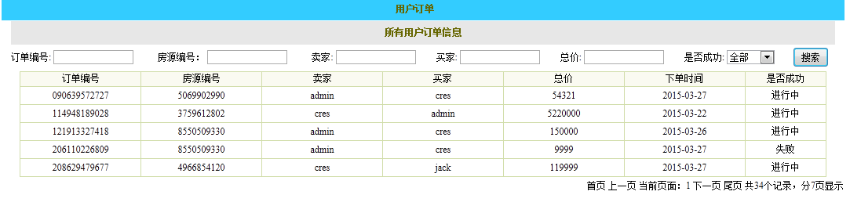
图32 所有用户订单

5.8 登录
项目运行后，欢迎页面为登录界面。
当输入用户名或密码错误，登录失败时，返回到登录页面，且如下图所示。

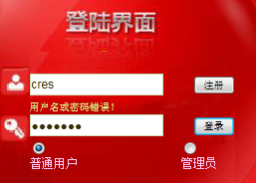
图33 登录页面

登录成功后，首先是查询房源的页面，如“图15 查找房源”所示。
用户登录成功后，用户名将在页面头部显示，如下图所示。


图34 用户显示

点击，该用户退出系统，返回登录页面。
5.9 注册
在登录页面点击注册，跳转至用户注册页面，用户注册页面与“图24 修改个人信息”类似。
校验用户是否存在，当用户已存在是，出现错误提示，如下图所示。
图35 用户已存在

填写资料不正确，注册失败，如下图所示。
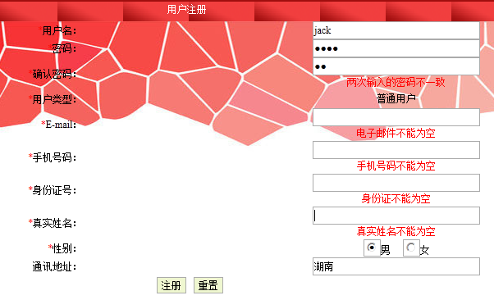
图36 填写资料不正确

用户注册成功后，跳转至注册成功页面，点击“返回”，返回到登录页面。
6 结论与展望
6.1 结论
本系统是基于WEB针对可出租、出售房屋进行高效管理的需求所设计的房屋供求系统，要求能简洁高效地解决房屋需求方与出租（出售方）信息对称共享。为此，数据库需要较为精心的设计，因而，在动手做本项目前，我翻阅了不少资料，浏览是不少网站，博客，思考了不少时间才把数据库设计出来。
在这个房屋供求系统中，使用JavaEE架构，简化且规范应用系统的开发与部署，进而提高可移植性、安全与再用价值，采用SH的框架，即在后台整合了可靠性高的Struts2 和 Hibernate两大框架，并使用了MVC的架构模式实现各个模块功能，即用一种业务逻辑、数据、界面显示分离的方法组织代码，将业务逻辑聚集到一个部件里面，使得在改进和个性化定制界面及用户交互的同时，不需要重新编写业务逻辑。以Tomcat作为Web服务器软件，采用体积小、速度快、成本较低、运行可靠的Mysql数据库对数据进行存储，减低成本和保证系统的稳定性。对于用户重要的信息，比如密码、身份证信息，采取MD5安全加密处理，数据库表中所存储的用户密码并不以用户所输入的密码的密码格式来存储，而是将原生态的密码经过MD5处理后得出的一段字符串存储在数据库中。这样便避免了普通用户的密码被具有系统管理员权限的用户查到，避免普通用户的身份被盗用，因为即使管理员用户查数据库，得到的也只是MD5处理后的信息，而摘要信息向源信息的转变是一个不可逆的过程。再者即使服务器处于不安全状态下，用户重要信息也不至于泄露，保证用户名信息安全。
基于Web的房屋供求系统的目的就是将房地产行业与网络相结合，将求出售房和供出售房信息化，科学化，使广大用户能获取更多有用的房源信息，给用户提供一个更为快捷，准确，便利的购买途径，为房屋交易提供一个更大更广的买卖与交流的平台，使房屋在更广阔的范围内流动起来，更便于房屋买卖的管理。根据功能需求，将系统划分为四个模块，分别是求出售房模块，供出售房模块，用户管理模块和系统管理模块。
在本系统中，一共有两种类型的用户，普通用户和管理员用户。用户都可以注册登录系统，可以随时查询，发布出租、出售房屋的信息，对他人发布的房源进行查询、预订、收藏、评论，对自己发布或收藏的房源进行管理，修改自己的个人信息，对自己下达的订单与他人发给自己的订单进行管理。但是只有管理员可以对普通用户资料进行管理，对所有订单进行查询。

6.2 展望
本系统是一个较大的系统，数据库中的表有9个，JSP文件有31个，action也有29个。当然，本系统的基本功能和要求都实现了，在此之外，我还增加了收藏，评论，预订等功能。但是，由于本人的技术问题和时间问题，系统仍然存在一些问题等待完善。
- 页面设计随简洁清晰，但较为简单，有待进一步美化。
- 数据库的表设计还是有点复杂，可以进一步简化。
（3）有的JSP文件可以共有，比如发布房源信息的页面可以共用一个。Action类里也是，可以多使用方法，提高代码的可移植性和再用性。
（4）当发布一个房源信息或更改了某样信息后，页面需要手动更新，特别是图片的更改。
（5）在使用方面，由于系统没有经过实际的长时间使用，所以可能存在一些未发现的漏洞，这一方面需要在使用中去发现、不断观察并完善其中的不足。

参 考 文 献
巴曙松,杨现领.互联网将冲击房地产经纪[J].中国房地产业,2014,（10）:30-33.
陈震,王艳.浅谈企业信息系统的密码改进措施[J].科技广场,2013,（3）: 158-160.
顾建发.房地产业与互联网融合是发展的大趋势[J].上海房地.2014,（10）:10-13.
刘斌.精通Java Web 整合开发[M].北京：电子工业出版社,2007:35-90.
刘淑华,姚玉秀,马燕.房地产业与信息化[J].城市,2006,（03）:49-51.
梅苏.互联网如何改造房地产[J].中国房地产业,2014,（Z2）:166-167.
沈应逵,曾凌.Java Web数据库系统应用开发与实例[M].北京：人民邮电出版社,2008:43-87.
孙卫琴,李洪成.Tomcat与Java Web开发技术详解[M].北京：电子工业出版社,
2004:105-251.
夏昕,曹晓钢,唐勇.深入浅出Hibernate [M].北京：电子工业出版社,2005:53-57.
徐茂智,邹维.信息安全概论[M].北京：人民邮电出版社,2007:33-52.
阎娟娟,陈波,汪波.基于Struts和Hibernate的J2EE架构的研究[J].计算机工程与设计,2008,（21）:5498-5501.
Abraham Silberschatz（美）,Henry F. Korth（美）,S. Sudarshan（印）.数据库系统概念[M].北京：机械工业出版社,2012:1-54.
CSS教程[EB/OL]. W3cschool. http://w3school.com.cn/css/index.asp.
HTML教程[EB/OL]. W3cschool. http://w3school.com.cn/html/index.asp.
Ian Roughley.Starting Struts 2[M].America：C4Media Inc,2008:8-24.
James Holmes（美）.The Complete Reference[M]. 北京：中国铁道出版社, 2005: 5-6.
RedSaga Translate Team.hibernate_reference3.2[EB/OL].
http://www.redsaga.com, 2006.11.

致 谢
从上个学期末到现在，毕业设计和论文终于都顺利完成了，耗时将近4个月，在这期间，我获益匪浅。从选题、到设计、到实现、再到测试，从论文初稿、二稿、三稿，再到定稿，这期间，我最想感谢的是我的指导老师郭艾侠老师。无论是对于毕业设计还是论文，在一开始，我都是很迷茫的，不知道到底从何下手，不知道自己要做什么。感谢的是郭艾侠老师对我的悉心指导，感谢老师认真的分析系统，感谢老师在百忙之中抽空跟我一起挖掘系统存在的问题，否则，在完成的过程中我必定会遇上不少难以解决的问题。从老师身上，我学会了负责，学会了严谨，学会了人踏实，在今后的工作学习生活中，我要用踏实心态积累知识，要用严谨的思维去思考，要用负责的态度做事。
当然，我还要感谢大学四年中所有的任课老师、辅导员的悉心教导和栽培，让我掌握了许多专业知识技能并且明白了许多人生道理；感谢身边的同学对我在学习、生活上的帮助，让我体会到了感情的真挚与生活中的温暖；感谢学校提供一个优美的学习环境给我学习和生活，令我留下很多难忘的回忆；最后，我要感谢我的父母对我各方面的支持和理解，以及对我的无私奉献，我的每一步进步，都离不开他们对我的大力支持和帮助。
华南农业大学
本科生毕业论文成绩评定表
学号 | 201130740115 |  |  |  |  | 姓名 |  | 梁雅欣 | 专业 | 计算机科学与技术
毕业论文题目 |  |  | 基于WEB的房屋供求系统的设计与实现
指导教师评语

成绩（百分制）： 指导教师签名： 年 月 日
评  阅  人  评  语  及  成  绩  评  定 |  | 成绩  评定  标准 |  | 评分项目 |  |  |  |  |  |  | 分值 | 得分
 |  |  |  | 选题  质量  20% | 1 |  | 专业培养目标 |  |  |  | 5
 |  |  |  | 选题  质量  20% | 2 |  | 课题难易度与工作量 |  |  |  | 10
 |  |  |  | 选题  质量  20% | 3 |  | 理论意义或生产实践意义 |  |  |  | 5
 |  |  |  | 能力  水平40% | 4 |  | 查阅文献资料与综合运用知识能力 |  |  |  | 10
 |  |  |  | 能力  水平40% | 5 |  | 研究方案的设计能力 |  |  |  | 10
 |  |  |  | 能力  水平40% | 6 |  | 研究方法和手段的运用能力 |  |  |  | 10
 |  |  |  | 能力  水平40% | 7 |  | 外文应用能力 |  |  |  | 10
 |  |  |  | 成果  质量40% | 8 |  | 写作水平与写作规范 |  |  |  | 20
 |  |  |  | 成果  质量40% | 9 |  | 研究结果的理论或实际应用价值 |  |  |  | 20
评阅人评语：

成绩（百分制）： 评阅人签名： 年 月 日

续上表：
答  辩委员会  意见与  成  绩  评  定 |  | 评价项目 | 具体要求（A级标准） | 最高分 | 评分
 |  |  |  |  | A | B | C | D | E
 |  | 论文质量 | 论文（设计）结构严谨，逻辑性强；有一定的学术价值或实用价值；文字表达准确流畅；论文格式规范；图表（或图纸）规范、符合要求。 | 60 | 55-60 | 49-54 | 43-48 | 37-42 | ≤36
 |  | 论文报告、讲解 | 思路清晰；概念清楚，重点（创新点）突出；语言表达准确；报告时间、节奏掌握好。 | 20 | 19-20 | 17-18 | 15-16 | 13-14 | ≤12
 |  | 答辩情况 | 答辩态度认真，能准确回答问题 | 20 | 19-20 | 17-18 | 15-16 | 13-14 | ≤12
是否同意通过论文答辩（打√）

- 同意

- 不同意

成绩（百分制）： 答辩委员会主席（签名）：

年 月 日
成绩总评 | 论文总评分数：  论文成绩总评等级： 学院盖章：  年 月 日
注：1、论文成绩评定等级：参考评阅人的评阅、指导教师评阅情况，结合答辩情况，建议按指导教师评分、评阅人评分、答辩评分为4∶3∶3的比例评定论文总成绩分数，然后按优（90－100分）、良（80－89分）、中（70－79分）、及格（60－69分）、不及格（<60分）给出成绩等级。2、论文成绩以分数的形式登记到教务管理系统。

